**PRACTICA 2. ELEMENTOS BÁSICOS DEL LENGUAJE DE MARCAS**

**-INTRODUCCIÓN**

Html es el lenguaje universal para comunicar en el Web. Su información será entonces recogida en esta fantástica tela de redes interconectadas que es Internet, para acabar en la computadora de su lector gracias a un programa llamado navegador o browser.

* Tiene dos elementos

1. El browser de su lector
2. Y su mismo lector.

Este programa que se llama "browser" nos permite navegar en la Net y visualizar en su pantalla las "páginas" que él ha localizado.

HTML5 provee básicamente tres características: estructura, estilo y funcionalidad. Nunca fue declarado oficialmente pero, incluso cuando algunas APIs (Interface de Programación de Aplicaciones) y la especificación de CSS3 por completo no son parte del mismo, HTML5 es considerado el producto de la combinación de HTML, CSS y Javascript. Estas tecnologías son altamente dependientes y actúan como una sola unidad organizada bajo la especificación de HTML5. HTML está a cargo de la estructura, CSS presenta esa estructura y su contenido en la pantalla y Javascript hace el resto que (como veremos más adelante) es extremadamente significativo.

Más allá de esta integración, la estructura sigue siendo parte esencial de un documento. La misma provee los elementos necesarios para ubicar contenido estático o dinámico, y es también una plataforma básica para aplicaciones. Con la variedad de dispositivos para acceder a Internet y la diversidad de interfaces disponibles para interactuar con la web, un aspecto básico como la estructura se vuelve parte vital del documento. Ahora la estructura debe proveer forma, organización y flexibilidad, y debe ser tan fuerte como los fundamentos de un edificio.

**Marco conceptual.**

Para trabajar y crear sitios webs y aplicaciones con HTML5, necesitamos saber primero cómo esa estructura es construida. Crear fundamentos fuertes nos ayudará más adelante a aplicar el resto de los componentes para aprovechar completamente estas nuevas tecnologías.

Estas son las etiquetas o tags básicos:

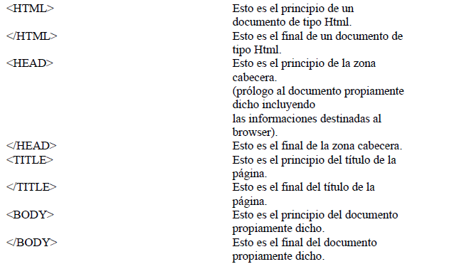

**-OBJETIVO**

Realizar aplicaciones en donde se haga uso del lenguaje de marcas empleando los elementos básicos en un desarrollo web.

**-LUGAR**

Cómputo

**-SEMANA DE EJECUCIÓN**

Semana 2

**- MATERIAL Y EQUIPO**

Computadora

Visual Code

TopTracker

Bloc de notas

Diseñador de interfaz gráfica

- **DESARROLLO DE LA PRÁCTICA**

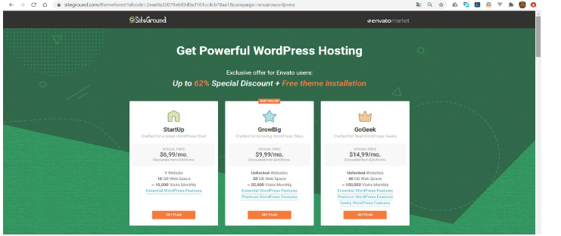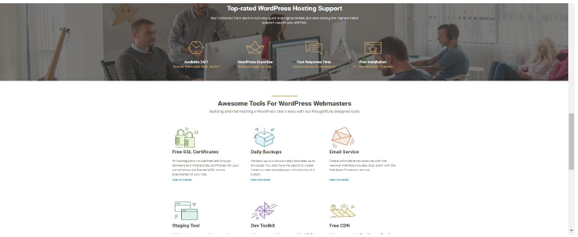

Paso 1. Usando las dos imágenes anteriores, divide los diferentes elementos en posibles tareas a realizar, estima un tiempo que te tomarán realizarlos en html con su respectivo css y arma un plan.

Paso 2. Crea un proyecto en el sitio de github que sea público y compártelo con el resto del grupo.

Paso 3. Utilizando Visual Code sincroniza una carpeta local en tu máquina con el proyecto en github y realiza la publicación de tu plan en el readme.md.

Paso 4. Usando toptracker lleva a cabo tu plan y registra el tiempo que te lleve realizar las dos páginas en html5. Aún no te preocupes tanto en los estilos, en la siguiente práctica podrás realizarlos.

Asegúrate de usar correctamente títulos, listas ordenadas y no ordenadas, y párrafos. Prueba tu solución

(Publica) dentro de tu sistema de la práctica 1.

Paso 5. Al término de tus actividades registra tus cambios en tu cuenta de github.

Paso 6. Realiza una tabla en donde se muestre la comparativa de los tiempos estimados inicialmente y los tiempos utilizados registrados en el programa TopTracker. Escriba sus conclusiones

**- EVALUACIÓN Y RESULTADOS**

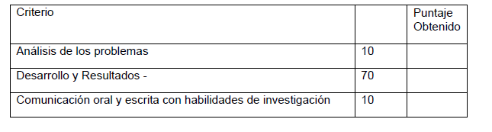**- REFERENCIAS**

[**http://www.w3schools.com/html/default.asp**](http://www.w3schools.com/html/default.asp)

[**https://www.w3.org/TR/html5/**](https://www.w3.org/TR/html5/)

**-ANEXOS**

